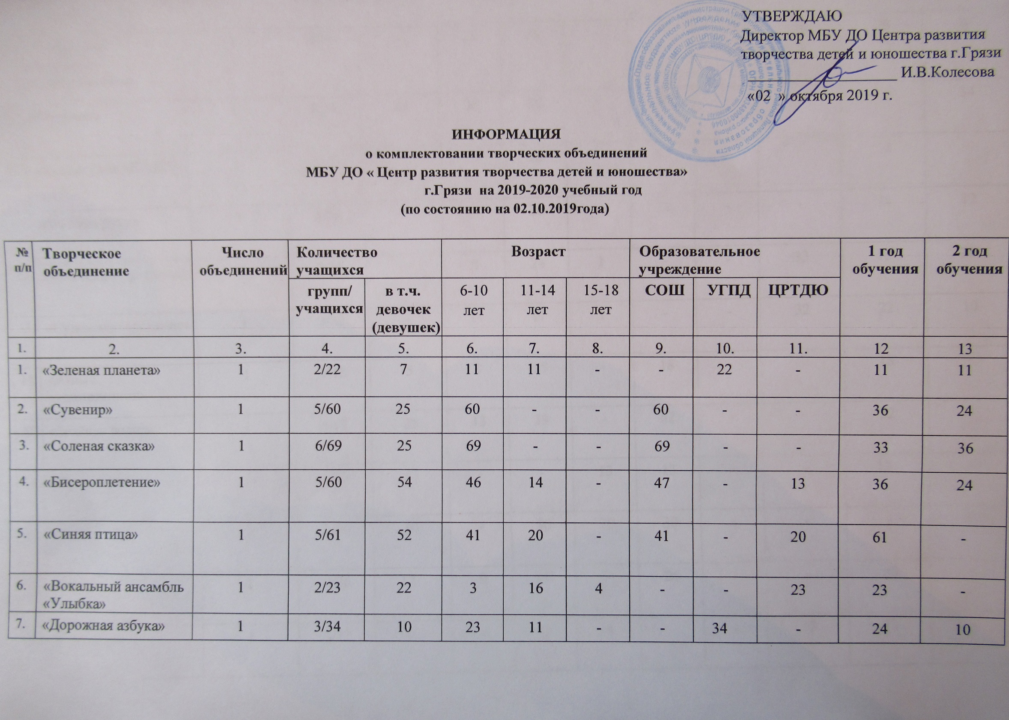
УТВЕРЖДАЮ
Директор МБУ ДО Центра развития творчества детей и юношества г.Грязи
___________________ И.В.Колесова
«02 » октября 2019 г.

ИНФОРМАЦИЯ
о комплектовании творческих объединений
МБУ ДО « Центр развития творчества детей и юношества» г.Грязи на 2019-2020 учебный год
(по состоянию на 02.10.2019года)

№  п/п | Творческое объединение | Число объединений | Количество учащихся |  | Возраст |  |  | Образовательное учреждение |  |  | 1 год обучения | 2 год обучения
 |  |  | групп/ учащихся | в т.ч.  девочек  (девушек) | 6-10  лет | 11-14 лет | 15-18 лет | СОШ | УГПД | ЦРТДЮ
1. | 2. | 3. | 4. | 5. | 6. | 7. | 8. | 9. | 10. | 11. | 12 | 13
1. | «Зеленая планета» | 1 | 2/22 | 7 | 11 | 11 | - | - | 22 | - | 11 | 11
2. | «Сувенир» | 1 | 5/60 | 25 | 60 | - | - | 60 | - | - | 36 | 24
3. | «Соленая сказка» | 1 | 6/69 | 25 | 69 | - | - | 69 | - | - | 33 | 36
4. | «Бисероплетение» | 1 | 5/60 | 54 | 46 | 14 | - | 47 | - | 13 | 36 | 24
5. | «Синяя птица» | 1 | 5/61 | 52 | 41 | 20 | - | 41 | - | 20 | 61 | -
6. | «Вокальный ансамбль «Улыбка» | 1 | 2/23 | 22 | 3 | 16 | 4 | - | - | 23 | 23 | -
7. | «Дорожная азбука» | 1 | 3/34 | 10 | 23 | 11 | - | - | 34 | - | 24 | 10
8. | «Начальное техническое моделирование» | 1 | 4/50 | - | 25 | 25 | - | - | - | 50 | 26 | 24
9. | «Фотомаг» | 1 | 5/60 | 45 | 30 | 30 | - | 60 | - | - | 26 | 34
10. | «Фотостудия «КАДР»» | 1 | 1/12 | 7 | - | 12 | - | 12 | - | - | 12 | -
11. | «Умелые руки» | 1 | 2/26 | - | - | 26 | - | 26 | - | - | 14 | 12
12. | «Авиамоделирование». | 1 | 3/33 | - | 8 | 24 | 1 | - | - | 33 | 13 | 20
13. | «Судомоделирование» | 1 | 3/32 | - | 14 | 17 | 1 | - | - | 32 | 22 | 10
14. | «Юный судомоделист» | 1 | 1\18 | 5 | 3 | 15 | - | 18 | - | - | 18 | -
15. | «Зелёная волна» | 1 | 4/52 | 25 | 13 | 39 | - | 52 | - |  | 52 | -
16. | «Лукоморье» | 1 | 1/13 | 13 | - | - | 13 | 13 | - | - | 13 | -
17. | «Ритм» | 1 | 2/30 | 30 | - | 10 | 20 | 30 | - | - | - | 30
18. | «Экоша» | 1 | 2/26 | 17 | 9 | 1 7 | - | 26 | - | - | 26 | -
19. | «Патриот» | 1 | 1/13 | 8 | - | 5 | 8 | - | - | 13 | 13 | -
20. | «Летучая мышь» | 1 | 2/30 | 6 | - | 10 | 20 | 30 | - | - | 30 | -
21. | «Загадки анималькулей» | 1 | 2/25 | 15 | - | 25 | - | 25 | - | - | 25 | -
22. | «Шахматный ликбез» | 1 | 1/25 | 10 | 25 | - | - | 25 | - | - | 25 | -
ВСЕГО по Центру: |  | 22 | 62/774 | 376 | 380 | 327 | 67 | 509 | 56 | 184 | 539 | 235

Численность учащихся
МБУ ДО « Центр развития творчества детей и юношества» г.Грязи Грязинского муниципального района по реализуемым дополнительным общеразвивающим программам на 2019-2020 учебный год

за счет бюджетных ассигнований

Число творческих объединений | Количество учащихся |  |  | Возраст |  | Образовательное учреждение |  |  | 1 год обучения | 2 год обучения
 | групп/ учащихся | в т.ч.  девочек  (девушек) | 6-10  лет | 11-14 лет | 15-18 лет | СОШ | УГПД | ЦРТДЮ
22 | 62/774 | 376 | 380 | 327 | 67 | 509 | 56 | 184 | 539 | 235

